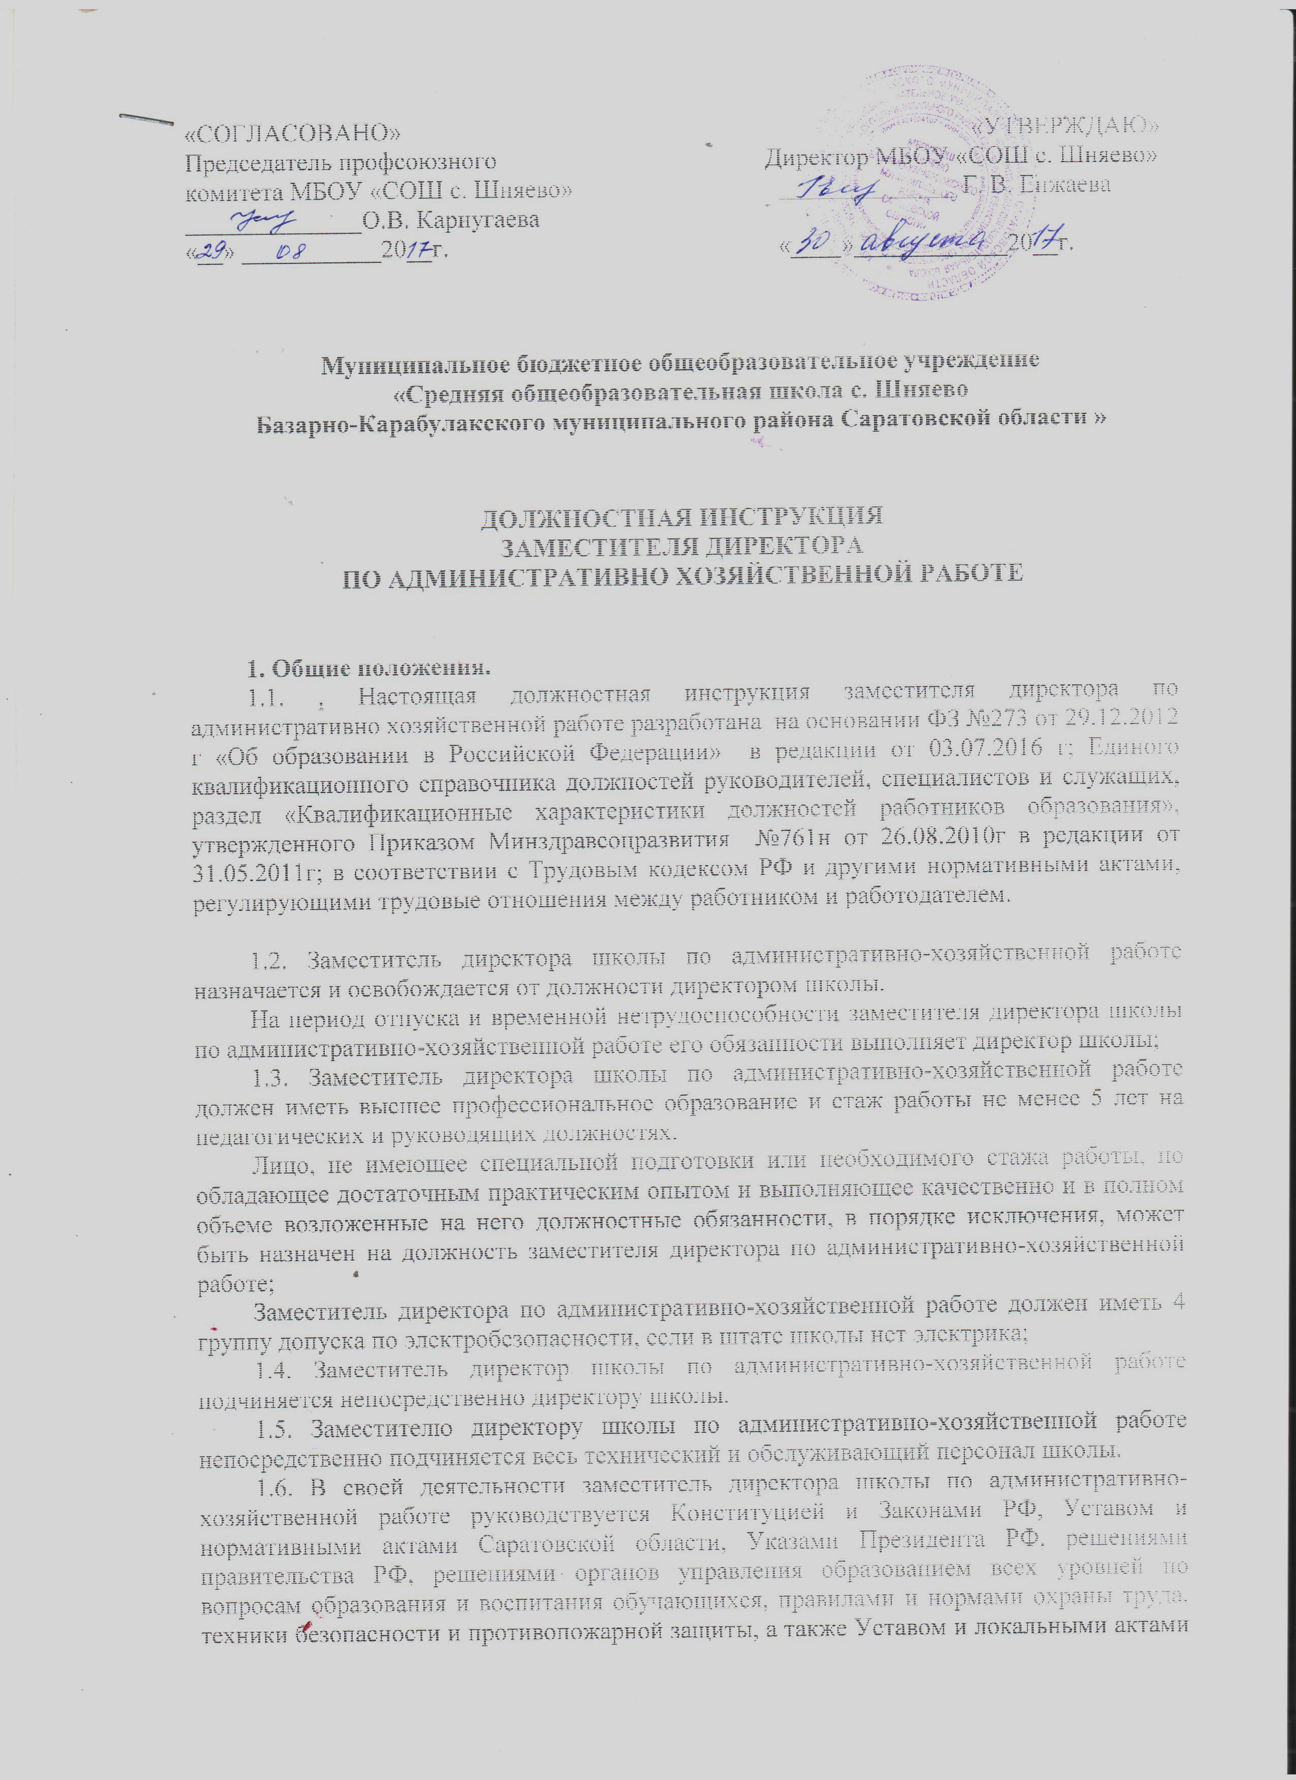
школы (в том числе настоящей должностной инструкцией), трудовым договором, приказами и распоряжениями директора школы, настоящей должностной инструкцией.
Заместитель директора школы по административно-хозяйственной работе соблюдает Конвенцию о правах ребёнка.

2.Функции
Основными направлениями деятельности заместителя директора школы по административно-хозяйственной работе являются:
2.1 хозяйственная деятельность школы;
2.2 материально-техническое обеспечение учебного процесса;
2.3 обеспечение режима здоровья и безопасных условий труда и учебы.

3. Должностные обязанности
Заместитель директора школы по административно-хозяйственной работе выполняет следующие должностные обязанности:
3.1 руководит хозяйственной деятельность школы;
3.2 принимает материальные ценности, имущество, мебель, инвентарь школы на ответственное хранение в порядке, установленном законодательством;
3.3 обеспечивает работников школы канцелярскими принадлежностями, предметами хозяйственного обихода;
3.4 обеспечивает своевременную подготовку школы к началу учебного года;
3.5 осуществляет текущий контроль за хозяйственным обслуживанием и надлежащим техническим и санитарно-гигиеническим состоянием зданий, сооружений, классов, учебных кабинетов, мастерских, спортзала, жилых и других помещений, иного имущества школы, а также столовой, буфета в соответствии с требованиями норм и правил безопасности жизнедеятельности;
3.6 контролирует рациональное расходование материалов и финансовых средств школы;
3.7 руководит работами по благоустройству, озеленению и уборке территории школы;
3.8 направляет и координирует работу подчиненного ему технического и обслуживающего персонала школы, ведет учет рабочего времени этой категории работников;
3.9 организует инвентарный учет имущества школы, проводит инвентаризацию имущества, своевременно составляет отчетность и ведет документацию по закрепленному участку работы;
3.10 принимает меры по расширению хозяйственной самостоятельности школы, своевременному заключению необходимых договоров;
3.11 обеспечивает соблюдение требований охраны труда при эксплуатации основного здания и других построек школы, технологического, энергетического оборудования, осуществляет их периодический осмотр и организует текущий ремонт;
3.12 обеспечивает безопасность при переноске тяжестей, погрузочно-разгрузочных работах, эксплуатации транспортных средств на территории школы;
3.13 организует соблюдение требований пожарной безопасности зданий и сооружений, следит за исправностью средств пожаротушения;
3.14 обеспечивает учебные кабинеты, мастерские, бытовые, хозяйственные и другие помещения оборудованием и инвентарем, отвечающим правилам и нормам безопасности жизнедеятельности, стандартам безопасности труда;
3.15 организует проведение ежегодных измерений сопротивления изоляции электроустановок и электропроводки, заземляющих устройств, периодических испытаний и освидетельствований системы теплоснабжения, сосудов, работающих под давлением, баллонов для сжатых и сжиженных газов, анализ воздушной среды на содержание пыли, газов и паров вредных веществ, замер освещенности, наличия радиации, шума в помещениях образовательного учреждения в соответствии с правилами и нормами по обеспечению безопасности жизнедеятельности;
3.16 организует не реже 1 раза в 5 лет разработку инструкций по охране труда по видам работ для технического персонала;
3.17 организует обучение, проводит инструктажи на рабочем месте технического и обслуживающего персонала, оборудует уголок безопасности жизнедеятельности;
3.18 приобретает согласно заявке спецодежду, спецобувь и друге средства индивидуальной защиты для работников, обучающихся школы;
3.19 обеспечивает учет, хранение противопожарного инвентаря, сушку, стирку, ремонт и обеззараживание спецодежды, спецобуви и индивидуальных средств защиты.

4. Права.
Заместитель директора школы по административно-хозяйственной работе имеет право в пределах своей компетенции:
4.1 давать обязательные для исполнения распоряжения непосредственно подчиненным ему работникам из числа технического и обслуживающего персонала школы;
4.2 беспрепятственно посещать любые помещения школы для контроля за сохранностью имущества, соблюдением правил пожарной безопасности, производственной санитарии и безопасности труда без нарушения нормального течения образовательного процесса;
4.3 делать представления директору школы о привлечении к дисциплинарной и материальной ответственности работников школы за порчу имущества школы, нарушения правил техники безопасности, производственной санитарии и пожарной безопасности;
4.4 вносить предложения по совершенствованию организации труда технического и обслуживающего персонала, представлять работников этой категории к награждению и поощрению.

5.Ответственность.
5.1. Заместитель директора по административно-хозяйственной работе несет ответственность за сохранность имущества и хозяйственного инвентаря школы, их своевременное восстановление и пополнение, соблюдение правил техники безопасности, производственной санитарии и пожарной безопасности в установленном законом порядке;
5.2. За неисполнение или ненадлежащее исполнение без уважительных причин Устава и Правил внутреннего трудового распорядка школы, иных локальных нормативных актов, распоряжений директора школы, должностных обязанностей, установленных настоящей инструкцией, в том числе за не использование предоставленных прав, заместитель директора школы по административно-хозяйственной работе несет дисциплинарную ответственность в порядке, определенном трудовым законодательством.
За грубое нарушение трудовых обязанностей в качестве дисциплинарного наказания может быть применено увольнение.
5.3. За нарушение правил пожарной безопасности, охраны труда, санитарно-гигиенических правил организации учебно-воспитательного процесса заместитель директора школы по административно-хозяйственной работе привлекается к административной ответственности в порядке и случаях, предусмотренных административным законодательством.
5.4. За виновное причинение школе или участникам образовательного процесса ущерба в связи с исполнением (неисполнением) своих должностных обязанностей заместитель директора школы по административно-хозяйственной работе несет материальную ответственность в порядке и пределах, установленных трудовым и (или) гражданским законодательством.

6. Взаимоотношения. Связи по должности.
Заместитель директора школы по административно-хозяйственной работе:
6.1 работает в режиме не нормированного рабочего дня по графику составленному, исходя из 40-часовой рабочей недели, и утвержденному директором школы;
6.2 самостоятельно планирует свою работу на каждый учебный год и каждую учебную четверть; план работы утверждается директором школы не позднее 5 дней с начала планируемого периода;
6.3 представляет по требованию директора письменный отчет о своей деятельности в течение 10 дней по окончании каждой учебной четверти;
6.4 получает от директора школы информацию нормативно-правового и организационно-методического характера, знакомится под расписку с соответствующими документами;
6.5 систематически обменивается информацией по вопросам входящим в свою компетенцию, с администрацией и педагогическими работниками школы.

«С должностной инструкцией ознакомлен(а)»:

«___» __________ 200__ г. ____________ / ___________________/
(дата) (подпись) (Ф.И.О.)

